東海旅客鉄道労働組合退職者連絡会（ＪＲ東海ユニオンＯＢ会） 発行責任者 坂間 晴二
２０２１年１月１日 ＮＯ.７２

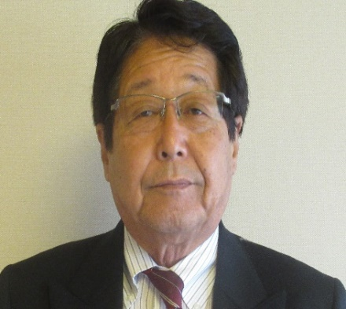
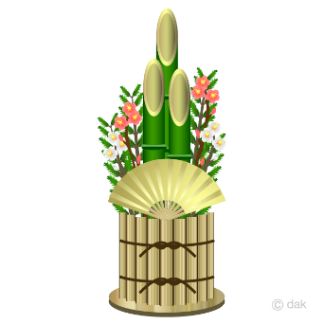

新年の御挨拶

ＪＲ東海ユニオンOB会
会 長 坂間 晴二

新年あけましておめでとうございます。会員並びにご家族の皆様におかれましては、心も新たに新春をお迎えのこととお慶び申し上げます。
JR東海ユニオンOB会は「高齢者が安心して生活できる社会」を目指してJR東海ユニオン管内6地区本部の地域活動の充実を運動の柱に据え、日々の活動に取り組んでいます。多くの皆様が参加し大いに語り合い、助け合い、仲間の絆が深まり高齢者の充実した生活、子供や孫たちの明るい未来に向かって活動しています。とはいえ昨年は新型コロナウィルスの猛威に遭い、我ふるさとJR東海は国民の移動自粛によって発足以来最大の危機に局面しています。また、日本退職者連合の「高齢者の制度要求全国高齢者集会」、JR連合の「全国会長会議・交運共済推進会議」、交運共済での総代会など各種会議、私達OB会では幹事会の中止をせざるを得ませんでした。
一方、ＪＲ東海ユニオンのご協力で、JR東海ユニオンのホ－ムページに退職者連絡会のページを開設して頂き、情報交換の場が広がり、組織活動の両輪であります財政確立活動につきましても、名古屋地区本部の協力を頂き、夏のお中元・冬のお歳暮の販売促進活動も全体の取り組みとすることが出来ました。今年は衆議院議員選挙の年です、安倍一強と言われた政治を継承し「国民のために働く内閣」をうたった菅政権は安倍の無責任政治を主に引継ぎ、相変わらず都合の悪いことには説明責任を果たすといいながら口をつぐんで、国民の知る権利には見向きもせずに、学術会議会員任命拒否で見られるような統制主義的な政治手法を展開しています。政治は、政治家や財界のためだけにあるのではなく、より多くの生産手段のない国民を守るためにあることも事実です。時の政治家がどちらを向いているかによって、国民の生活と心の幸せが決まるといっても過言ではないと思います。2022年には75歳以上高齢者の医療費個人負担を2割に引き上げようとしています。今、衆議院議員選挙に対し、私達高齢者の制度政策要求の前進のためにも、JR東海ユニオンの推薦候補の全員当選に向けて退職者特有の力を発揮しましょう。OB会はJR東海ユニオンの仲間との連携をもって各種活動を推進しています。今後もJR連合、JR東海ユニオンとの連携を強化し、情勢に反映した活動を推進していきたいものだと思います。
新型コロナウィルスが、ますますその脅威を振るっています。「三密」を避け、マスク・手洗いうがいを励行し、新型コロナウィルスへの自己防衛に努め、健康に留意し、元気に老人パワーをもって社会に貢献し、家族を大事に、より安定した生活を営もうではありませんか。
会員・ご家族の皆様のご健康とご多幸をお祈り申し上げまして、JR東海ユニオン退職者連絡会を代表しての新年のご挨拶と致します。

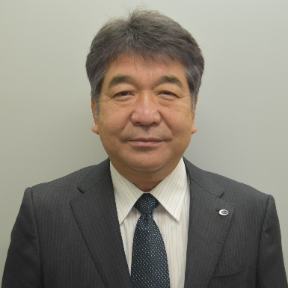
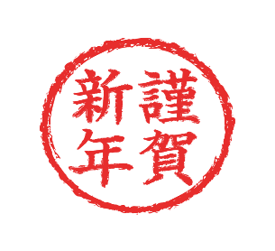

新年の御挨拶
ＪＲ東海ユニオン
中央執行委員長 鎌田 茂

ＪＲ東海ユニオン退職者連絡会の皆様におかれましては、２０２１年の新春を迎えるにあたり、お元気でお過ごしでしょうか。
昨年は、中国武漢市に端を発した新型コロナウィルス感染症の感染拡大に全世界が翻弄され、12月1日時点で、感染者数6,295万人、死者は146万人に達しています。日本国内においては、急速に感染者数が増加する中で、4月16日全国を対象に政府が緊急事態宣言を発し、国民に対して移動の自粛、更に密閉、密集、密接の３密を避ける行動を呼びかけたことが功を奏し、一時は感染が抑制されたにみえましたが、夏場の第二波、それを上回る年末の第三波と感染拡大が止まらない状況が続きました。
労働組合の活動についても、移動の自粛や「密閉、密集、密接」の「３密」を避ける行動を求められたことにより、組合活動にとって最も重要な位置づけにある、組合員と役員とのコミュニケーションの機会を持つことが困難になりました。全職場総対話行動や教育活動、更にはレクリエーションをはじめ、地方本部、総支部、支部、分会ごとに、活動方針に基づき計画されていた殆どの活動を延期、更には見合わせざるを得ない状況となりました。
しかしながら、執行委員会や大会等の機関会議については、フィジカルディスタンスを保ちながら、書面やＷＥＢ開催も含め、確りと機関運営を行って頂きました。
一方、業務面では、お客様のご利用が大幅に減少する中においても、組合員の皆さんは、使命感を強く持って、エッセンシャルワーカーとしての責務を全うし、安全を第一に、輸送を確りと守っていただきました。組合員の皆さんの奮闘に敬意を表すると共に、こんな時だからこそ労働組合の役割をフルに発揮すべく、組織力を一層強化して参る決意です。
私たち鉄道に従事する者の使命は、安全を第一に組合員の身を守り、輸送を守り、更には安全・安心な社会を構築することにあると考えており、私たち自身が危機管理に対する認識をさらに高める必要性を強く感じているところです。
今年も、諸先輩方が築きあげた「世話役活動」を原点として、役員と組合員とのコミュニケーションの強化を図り、決め合ったことを全ての組合員が実践し、今日まで築き上げてきた運動に更に磨きをかけ、組合員・家族の幸せの実現をめざして、ＪＲ東海ユニオン運動を前進・飛躍させるべく取り組みを進めたいと思います。
２０２１年を迎えた現在も、未だ新型コロナウィルス感染症の終息の目処は立ちませんが、この間に築いたユニオン運動と労使関係を基軸に、全職場総対話行動等で寄せられた、多くの課題や改善意見に基づき、全ての組合員が安全に、そして安心して働ける環境整備に向けて、引き続き労使協議を通じて全力で取り組む所存です。
結びに２０２１年が、退職者連絡会の皆さんにとって、穏やかで素晴らしい年となるよう、また、健康に、元気に、そして、楽しくご活躍されることを祈念申し上げます。
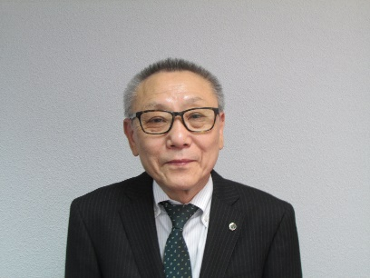

新年のご挨拶

交運共済東海事業本部
事業本部長 菅沼 恒夫
新年あけましておめでとうございます。
交運共済東海事業本部の事業促進活動に対しまして、絶大なるご理解・ご協力を頂きまして御礼申し上げます。
昨年は、私たちが経験したことのない新型コロナウィルス感染症の渦の中に取り込まれ、感染予防対策や感染拡大防止に生活様式が大きく変わってしまいました。 まだまだ先が見えない状況にありますが、私たち一人一人が出来ることは、「三密」を避け手洗い・うがい・マスクの着用に努めながら「うつらない・うつさない」を心掛け、一日でも早い日常生活が取り戻せるよう、日々緊張感をもって過ごしていくことです。
さて、昨年の自然災害の発生は一昨年と比べ、発生数は少ないものの７月の集中豪雨やいくつかの台風により甚大な被害がもたらされました。被災された組合員の皆様には心よりお見舞いを申し上げます。
これらを背景に、組合員の皆様におかれる自然災害に対する備えの意識も年々高まっています。引き続き自然災害への保障充実に向け、「地震風水害共済大型タイプおすすめ契約申込書」などを通じて「火災共済」や「地震風水害共済」の契約拡大に向け取り組んで行きたいと考えております。
また、本年は、新経営計画「２０２１・３ヵ年改革ビジョン」の最終年度に向けての年となります。「持続可能な交運共済」を目指し、安定的な経営基盤の確立が最も重要であると考えております。そして、組合員の皆様に「安心」と「信頼」を提供するためにも皆様方のご支援とご協力をいただき、「改革ビジョン」を成し遂げたいと思います。
最後になりますが、この新しい年が組合員様とご家族の皆様にとって、より良き年となりますように祈念し、交運共済東海事業本部を代表し、新年のご挨拶とさせて頂きます。
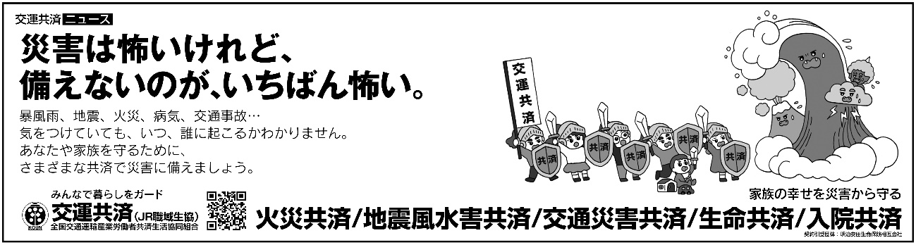

全国交運共済生協東海事業本部
「第１８回友の会」開催

本部事務長 松 葉 孝 三

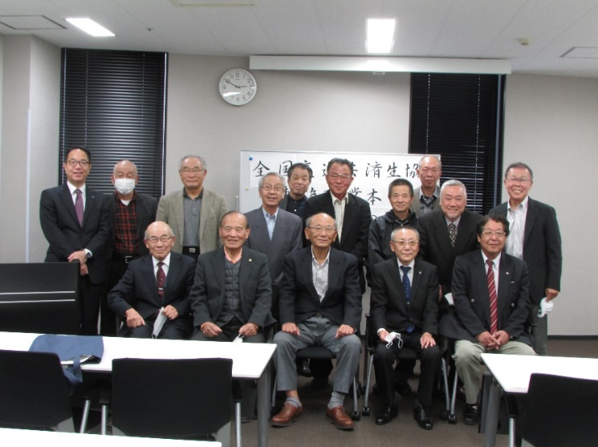
２０２０年１１月６日（金）、愛知県名古屋市「ウインクあいち（愛知県産業労働センター）」において、友の会会員が出席のもと、「全国交運共済東海事業本部第１８回友の会」が開催されました。今回の“友の会”は、新型コロナウィルス感染防止から参加人数を鉄道退職者の会６名、ＪＲ東海ユニオンＯＢ会６名、日本貨物鉄道産業労働組合退職者連絡会１名、主催者側交運共済幹事３名と縮小し、ソーシャルディスタンスを保った中での開催となりました。
進行役の議長には、恒例により菅沼交運共済東海事業本部長が選出され、東海事業本部を代表しての挨拶として、新型コロナウィルス感染防止のため参加者を縮小しての開催に対する御理解、今年の７月豪雨および９月に発生した台風９号・１０号の災害で特に、九州地方の組合員を中心に多数被災されたことの報告がありました。
昨今の異常気象による様々な自然災害に対応するため、各級機関会議や集会等を通じて、火災共済加入者で地震風水害共済未加入者への新規加入と大型タイプへの切り替えを促進する取り組みを推進していく点もこ述べられました。
また、東海事業本部の脇崎事業推進部長から議案書において『１．２０１９年度の主な取り組み』『２．各種共済の取組結果』『３．各種共済の未継続者の解消に向けた取り組み『４．自然災害への給付対応』『５．交運共済友の会の開催』『６．教育宣伝活動』『７．業務運営体制の強化』『８．人材育成強化』『９．「共済友の会」の今後について』等が提案されました。
「共済友の会」については、退職組合員の生活保障設計の充実に向けた共済利用の促進及び共済に関する情報を提供する中で、共済への参加意識の高揚と会員相互の親睦を図ることを目的に２００３年に発足しています。これまで「共済友の会」が果たしてきた歴史的役割について深謝・認識しながら、従来までの関係性を維持していくことを前提に見直しを行うこととしています。今後、「共済友の会」の具体的な見直しは『１．総会及び懇親会の廃止』『２．廃止時期は２０２１年』『３．廃止後は推進会議等に含めて対応』を検討することとなりました。
関西の明智光秀 ☆ゆかりの地☆
福知山城 と 八上城跡

関西地区本部
会長 岡 孝治

大河ドラマ「麒麟がくる」では明智光秀がクローズアップされていますが、関西にも多くの ゆかりの地があります。今回は丹波地方を平定した京都府福知山市と兵庫県丹波篠山市にスッポトをあてて紹介します。

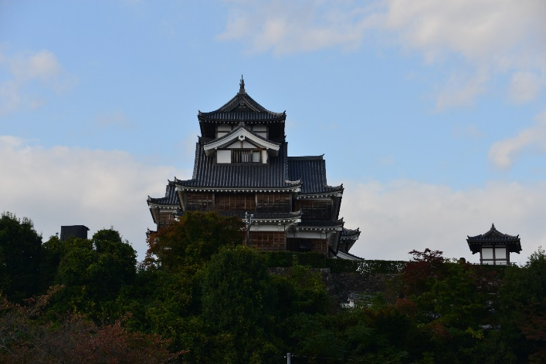
福知山市のシンボルである福知山城は、１５７９年頃に丹波平定に成功した光秀が丹波の拠点として新たに城を築いたのが始まりとされています。
福知山城（京都府福知山市）
昭和６１年１１月に市民の瓦一枚運動などの熱意で再建されました。光秀が建てたお城のうち天守閣があるのは福知山城だけです。見る方角によって城の形が変わるのが特徴です。初期の天守閣の特徴がよく現れて展望は周りに高い建物がないため由良川の流れや山々、市内が眼下に望め戦国時代のロマンを感じます。

グルメ情報では、綺麗な居酒屋で安価で新鮮な魚介類が豊富な【四季の味処「太」ふとし】がお勧めです。お城から車で東へ5分で行けます。

八上城跡（国指定史跡）は、「丹波富士」と称される高城山（標高４６２ⅿ）にあります。八上城は戦国大名波多野氏が１５２６年頃に築城 東西３㎞の及ぶ大規模な丹波随一の中世山城でありました。難攻不落でありましたが、光秀による「丹波攻め」により１５７９年に落城しました。
八上城跡（兵庫県丹波篠山）高城山
八上城は戦国時代、初期から後期、さらに近世城郭の発祥期まで歴史を刻む山城遺構とし貴重な存在であります。
篠山市には、八上城跡をはじめとして 約７０以上の戦国山城が残っています。
丹波篠山で戦国時代に思いをはせて、「デカンショ節」を歌いながら飲むお酒は最高の贅沢であります。

